测试题

学院_传媒_班级_________姓名__________
密 封 线 内 不 要 答 题
题号 | 一 | 总分 | 批卷人 | 审核人
得分

题目一 :（100分）
- 案例效果图:
初始状态
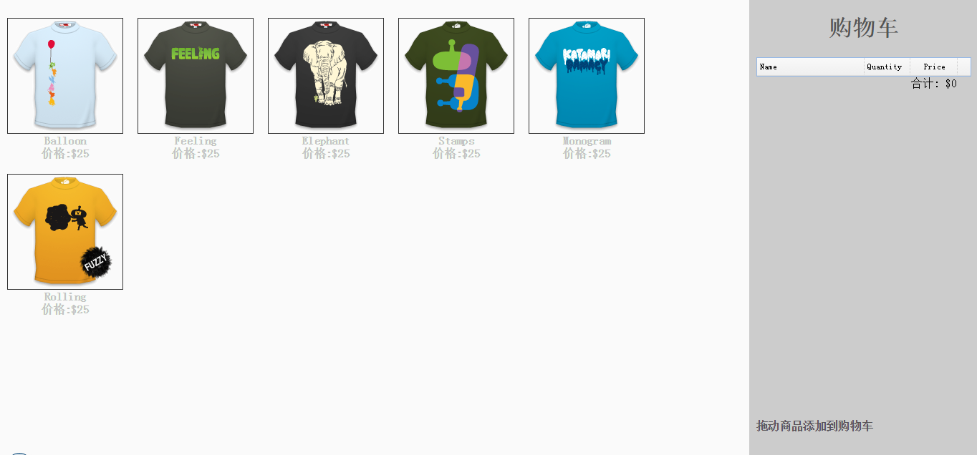
拖拽商品时：当商品拖拽至购物车区域（灰色区域）
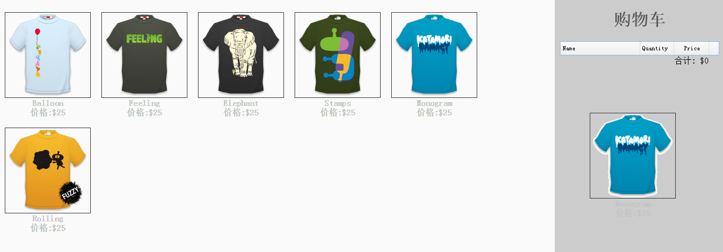
停止拖拽后，在购物车中显示商品名称，数量及价格
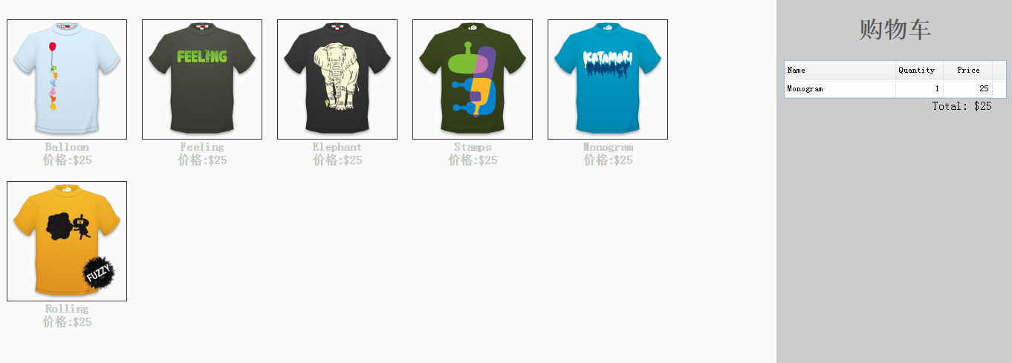
2.案例描述及评分标准:
拖动商品添加到购物车效果
- 在商品上按下并拖动时，可以复制出一个该商品并可跟随鼠标移动。
- 当商品被拖拽到购物车区域（灰色区域）并松开鼠标时，在购物车显示商品的名称、数量及价格。
- 该商品再次拖入到购物车中，在该购物车中显示的数量增一，价格也会随着变动。
具体效果可以参考素材中的动态效果
- 评分要求
HTML+CSS布局（10分）
鼠标按下后拖拽复制商品（20分）
商品拖拽功能 ( 50分 )
商品拖入购物车中显示商品数量价格等信息( 20分 )

